Foaia e în Iulius: Sînt clujenii de acord cu vaccinarea anti-HPV?
Categorie: EVENIMENT Autor: Foaia transilvană Data: 10.12.2009 Ora: 16:49 Citiri: 37

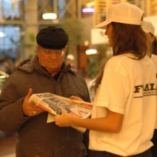

Jurnaliştii de la Foaia Transilvană care se află deja în mijlocul clujenilor veniţi la o rundă de cumpărături în Iulius Mall vor discuta cu aceştia despre programul de vaccinare anti-HPV _împotriva cancerului de col uterin care continuă din 23 noiembrie, conform deciziei Ministerului Sănătăţii. Mai mult de jumătate dintre părinţii fetelor din clasele a VI-a şi a VII-a sînt de acord cu vaccinarea anti- HPV, conform sondajului realizat în cadrul Campaniei de informare "Tu decizi pentru sănătatea fiicei tale. Informează-te!”.
Sunt clujenii într-adevăr de acord cu campania vaccinării anti –HPV? Reflectă sondajul realizat de Ministerul Sănătăţii părerea reală a părinţilor?Iată ce vor încerca să afle redactorii Foii transilvane, prezenţi azi în mini redacţia din Iulius Mall.

